DOWÓDZTWO GENERALNE RODZAJÓW SIŁ ZBROJNYCH
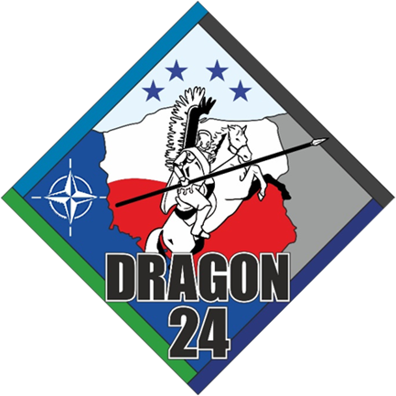

Szanowni Państwo,
mając na uwadze wzmocnienie treści przekazu Zwierzchnika Sił Zbrojnych Prezydenta RP oraz Wicepremiera - Ministra Obrony Narodowej w kolejnych etapach ćwiczenia DRAGON 24, uprzejmie proszę o zamieszczenie w Państwa kanałach komunikowania skierowanych do społeczeństwa nw. linie narracji, celem dotarcia z informacją do szerokiego grona odbiorców.

- Ćwiczenie DRAGON 24 jest największym narodowym ćwiczeniem taktycznym
z wojskami realizowanym od czasu wstąpienia Polski do Paktu Północnoatlantyckiego
i zakończenia zimnej wojny przeprowadzonym z udziałem wojsk sojuszu i realizowanym pod kierownictwem polskiego dowódcy. Ćwiczenie na obecnym etapie potwierdza zdolności żołnierzy SZ RP oraz wojsk Sojuszu do współdziałania i obrony wszystkich jego państw w ramach obrony kolektywnej szczególnie tych, które usytuowane są na wschodniej flance Sojuszu.
- Ćwiczenie DRAGON 24 poprzedza 25 rocznicę wstąpienia Polski do NATO a planowane i prowadzone przez ćwiczące wojska działania mają charakter defensywny, stanowiąc odpowiedź na potencjalne zagrożenia płynące z agresywnej polityki naszych wschodnich sąsiadów. Ćwiczenie to jest wyrazem gotowości Sił Zbrojnych RP do udzielenia wsparcia i pomocy innym państwom bałtyckim w ramach kolektywnej obrony Sojuszu w przypadku agresji na ich terytorium.
- Ćwiczenie DRAGON 24 jest elementem sojuszniczego zestawu kilkunastu ćwiczeń narodowych i międzynarodowych pod wspólnym kryptonimem STEADFAST DEFENDER 24, które stanowią pokaz zdolności, gotowości i determinacji wszystkich państw do obrony terytorium NATO.
- Budowane podczas ćwiczenia DRAGON 24 zdolności komunikują czytelnie ewentualnym agresorom potencjał odstraszania mówiący o zjednoczeniu, solidarności
i interoperacyjności sił Sojuszu. Jest to również prezentacja odpowiedzialności NATO
w reagowaniu na potencjalne zagrożenia.
- Ćwiczenie DRAGON 24 stanowi pokaz zdolności Sojuszu w domenie militarnej
i pozamilitarnej w wymiarze praktycznego wypełniania misji NATO w ramach odstraszania. Ćwiczenie nie stanowi zagrożenia dla jakiegokolwiek państwa, ale jest wyrazem wypełniania zobowiązań sojuszniczych, podnoszenia zdolności bojowych
i zdobywania nowych kwalifikacji wynikających z programów modernizacji
i transformacji SZ RP.

Zespół StratCom
ćwiczenia DRAGON 24

